Listar/Alterar Concurso/Processo Seletivo
Sistema | SIGRH
Módulo | Concursos
Usuários | Gestores de Concursos
Perfil | Gestor Concursos
Última Atualização | ver('', false);
Esta funcionalidade é utilizada pelos gestores de concursos da Instituição, permitindo que os usuários consultem, alterem ou removam registros de concursos ou processos seletivos cadastrados no sistema.
Para realizar esta operação, acesse o SIGRH -> Módulos -> Concursos -> Processo Seletivo -> Concurso -> Listar/Alterar Concurso/Processo Seletivo.
O sistema exibirá a seguinte tela:
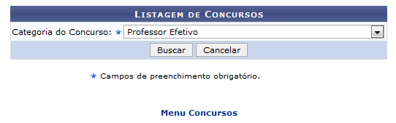 Figura 1: Buscar Concursos
Caso desista da operação, clique em Cancelar e confirme na janela que será apresentada pelo sistema. Esta operação é válida para todas as telas que apresentem esta função.
Para retornar à página inicial do módulo, clique no link . Esta opção é válida sempre que a função estiver disponível.
Na tela acima, selecione a Categoria do Concurso cujos processos seletivos deseja consultar, e clique em Buscar. Exemplificaremos com a Categoria do Concurso Professor Efetivo. Os resultados serão fornecidos na seguinte configuração:
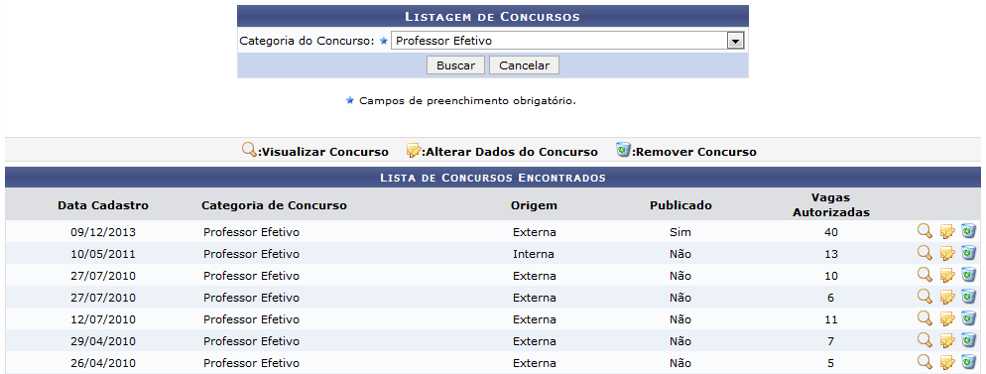 Figura 2: Lista de Concursos
Na Lista de Concursos Encontrados, são mostrados todos os concursos/processos seletivos vigentes no banco de dados. Para visualizar os dados de determinado concurso, clique no ícone . A tela com os Dados do Concurso será então visualizada:
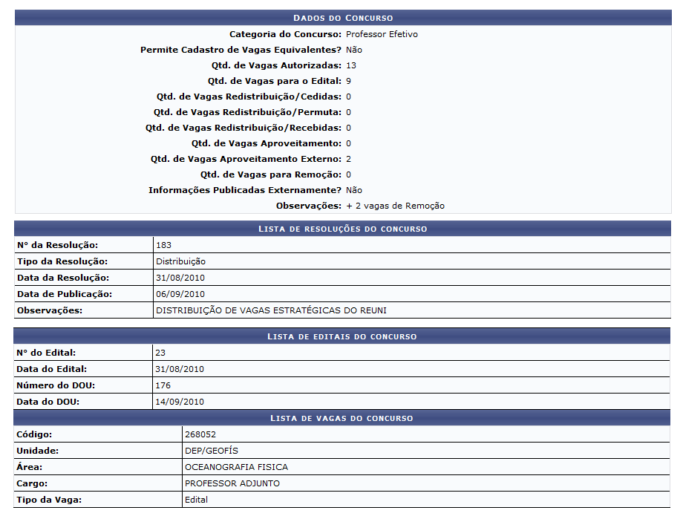 Figura 3: Dados do Concurso
Clique em Voltar para retornar à tela anterior. Esta função será válida sempre que a opção estiver presente.
Retornando à tela anterior, clique no ícone para Alterar Dados do Concurso. A seguinte tela será emitida:
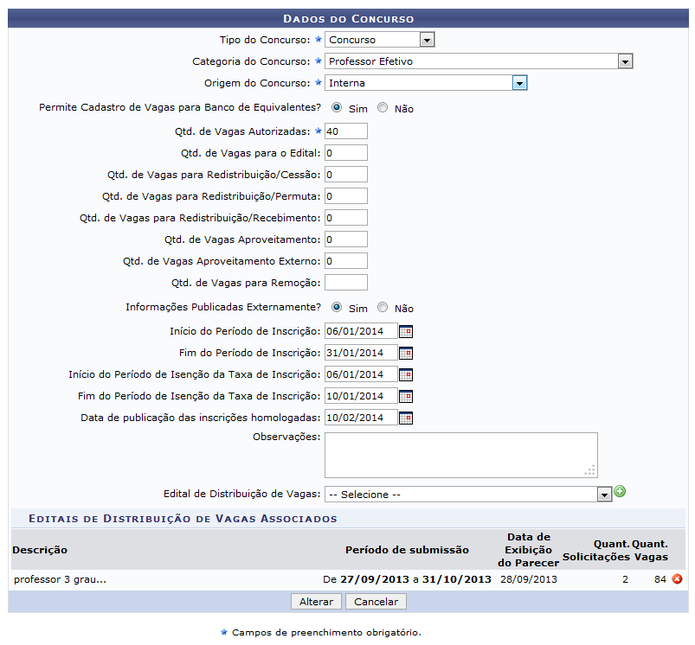 Figura 4: Alterar Dados do Concurso
Nesta etapa, o sistema permite que o usuário modifique os dados informados durante o cadastro inicial do concurso. Se desejar, utilize as orientações dadas no Manual Relacionado Cadastrar Concurso/Processo Seletivo, listado no final da página, para consultar os procedimentos que poderão ser tomados nesta etapa da operação.
Após modificar os parâmetros desejados, clique em Alterar para efetuar as mudanças. A mensagem de sucesso abaixo será visualizada:
 Figura 5: Mensagem de Sucesso
De volta à Lista de Concursos Encontrados, clique no ícone para remover determinado concurso da lista. O sistema solicitará a confirmação desta ação na seguinte caixa de diálogo:
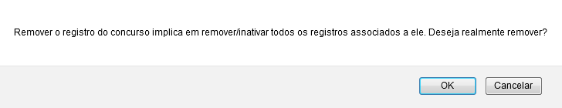 Figura 6: Remover Concurso
Clique em OK para confirmar a exclusão. Em seguida, a mensagem de sucesso a seguir será emitida no topo da tela:
 Figura 7: Mensagem de Sucesso
Bom Trabalho!

Manuais Relacionados
- Cadastrar Concurso/Processo Seletivo
- Cadastrar/Alterar Editais e Resoluções
- Cadastrar/Alterar Histórico da Vaga
- Cadastrar/Alterar Notas Informativas
- Cadastrar/Alterar Portaria
- Cadastrar/Alterar Vagas
- Cadastrar Concurso/Processo Seletivo
- Gerar/Alterar Contratos
<< Voltar - Manuais do SIGRH

